ИП Павлов Андрей Германович
Нижний Новгород, Мещерский б-р, д.5
+7 (831) 423-87-85, 415-80-79
_______________________________________________________________
Прайс-лист на формы для садовых дорожек
и сопутствующие материалы:

 | Форма  "Садовая дорожка"  600 х 600 х 60 мм | Формы для бордюра* 300 x 190 x 70 мм *(комплект из 5-ти шт.) | Фибро-волокно  (упаковка 300 г) | Пигмент для бетона, 2 кг  (цвета: красный, коричневый, желтый, зеленый, черный)
 |  | 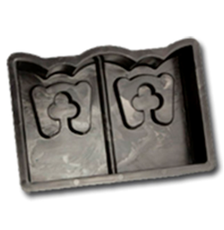 | 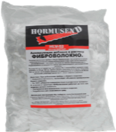 | 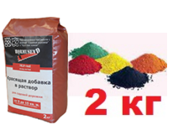
Закупка  от 20 шт. | 480 руб. | 480 руб. | 250 руб. | 410 руб.
Фасовка | 5 шт./коробка | 5 комплектов в коробке | 10 шт./коробка | 10 шт./коробка
*в цену бордюра входит комплект из 5 штук.
** В партии 20 штук может входить от 1 до 4 позиций, на ваше усмотрение.

ИП Павлов Андрей Германович
Свид-во с52№003880010
выд. ИМНС Канавинского р-на г. Н. Новгорода 13.05.08
ИНН 525703839780
ОГРН 308525713400029

г. Нижний Новгород, Мещерский б-р, 5
тел. (831) 423-87-85, 415-80-79
8 920-046-25-50

Представляем +7 (831) 423-87-85
«Формы для садовых дорожек»
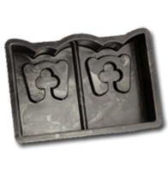

Форма-опалубка для садовых дорожек своими руками

Формы для садовых дорожек и бордюрного камня - это новое слово в сфере садового инвентаря. Эти 3-и позиции смогут обновить и делают свежим ассортимент магазина. Наличие этих товаров в каталоге – хороший информационный повод для прироста новых покупателей.
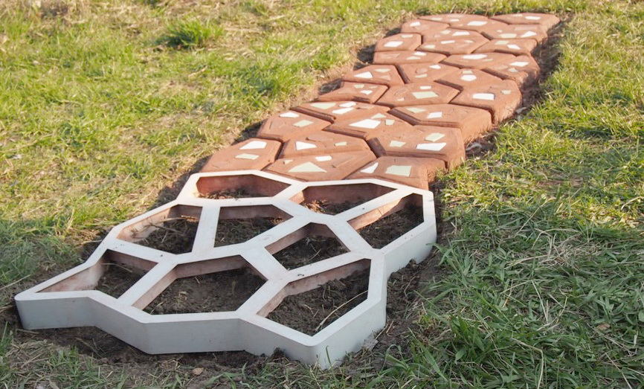
С помощью "Формы для садовых дорожек" любой дачник сможет самостоятельно изготовить красивые садовых дорожки, украсив ландшафтный дизайн своего сада. "Форма для бордюрного камня" предназначена для изготовления красивых бордюров вокруг вашей клумбы и деревьев.
Теперь садоводам для создания изящных тропинок и бордюров не нужно нанимать профессионалов. К каждой форме прилагается инструкция, в которой легко разберётся каждый человек, создавая новые фигуры у себя в саду.

